ΑΣΚΗΣΕΙΣ ΣΤΗ ΣΥΝΔΕΣΗ ΑΝΤΙΣΤΑΣΕΩΝ vol. 2
- Δύο αντιστάτες με αντιστάσεις R₁ = 20Ω και R₂ = 60Ω συνδέονται παράλληλα και στα άκρα της συνδεσμολογίας συνδέεται πηγή με τάση V. Αν η ένταση του ρεύματος που διαρρέει τον αντιστάτη αντίστασης R₁ είναι Ι₁ = 3Α, να βρείτε: α) την ισοδύναμη αντίσταση του κυκλώματος, β) την ένταση του ρεύματος που διαρρέει τον αντιστάτη αντίστασης R₂, γ) την τάση V της πηγής που τροφοδοτεί το κύκλωμα.

- Δύο αντιστάτες με αντιστάσεις R₁ = 40Ω και R₂ συνδέονται παράλληλα και τροφοδοτούνται από μπαταρία τάσης V = 120V. Αν η ένταση του ρεύματος που διαρρέει το κύκλωμα είναι Ι = 5Α, να βρείτε: α) την τιμή της αντίστασης R₂, β) την ένταση του ρεύματος που διαρρέει τον αντιστάτη αντίστασης R₂.

- Δύο αντιστάτες με αντιστάσεις R₁ = 6Ω και R₂ = 12Ω συνδέονται παράλληλα και το σύστημα τους συνδέεται σε σειρά με αντιστάτη αντίστασης R₃ = 4Ω. Αν στα άκρα της συνδεσμολογίας εφαρμόζεται τάση V = 80V, να βρεθούν: α) η ισοδύναμη αντίσταση του κυκλώματος, β) η τάση που εφαρμόζεται στα άκρα κάθε αντιστάτη, γ) η ένταση του ηλεκτρικού ρεύματος που διαρρέει κάθε αντιστάτη.

- Δύο αντιστάτες με αντιστάσεις R₁ = 18Ω και R₂ = 2Ω συνδέονται σε σειρά και το σύστημα τους συνδέεται παράλληλα με αντιστάτη αντίστασης R₃ = 30Ω. Αν στα άκρα της συνδεσμολογίας εφαρμόζεται τάση V = 120V, να βρεθούν: α) η ισοδύναμη αντίσταση του κυκλώματος, β) η ένταση του ηλεκτρικού ρεύματος που διαρρέει κάθε αντιστάτη, γ) η τάση που εφαρμόζεται στα άκρα κάθε αντιστάτη.

- Οι αντιστάτες του παρακάτω σχήματος είναι όμοιες και η κάθε μία έχει τιμή R=3Ω, να βρείτε την ολική αντίσταση του κυκλώματος.
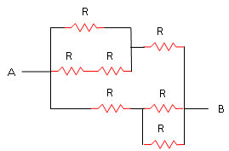

- Να αντιστοιχίσετε τα παρακάτω κυκλώματα, όπου όλοι οι αντιστάτες έχουν την ίδια αντίσταση R, με την τιμή της ισοδύναμης (ολικής) αντίστασης που εμφανίζουν.
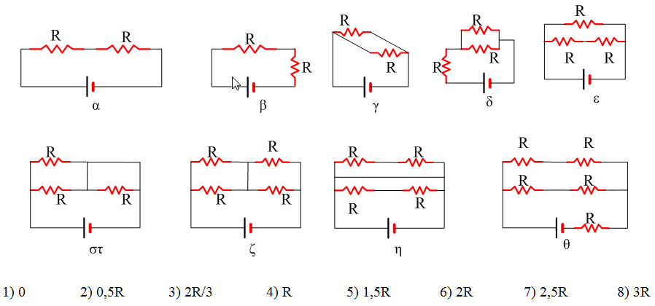

- Δίνεται το διπλανό κύκλωμα, όπου R₁=10Ω, R₂=6Ω και R₃=4Ω.
Α) Να υπολογίσετε την ολική αντίσταση του κυκλώματος.
Β) Αν η τάση στα άκρα του αντιστάτη με αντίσταση R₃ είναι 1₂V, να βρεθούν οι τάσεις στα άκρα των δύο άλλων αντιστατών, η τάση της πηγής και η ένδειξη του αμπερομέτρου.
Γ) Ποια θα ήταν η ένδειξη του αμπερομέτρου, αν από το κύκλωμα αφαιρούσαμε τον αντιστάτη R₃;

- Δίνεται το διπλανό κύκλωμα, όπου R₁=16Ω, R₂=60Ω και R₃=40Ω.
Α) Να υπολογίσετε την ολική αντίσταση του κυκλώματος.
Β) Αν ο αντιστάτης με αντίσταση R₃ διαρρέεται από ηλεκτρικό ρεύμα έντασης Ι₃=1,2Α, να βρεθούν οι τάσεις στα άκρα των αντιστατών, η τάση της πηγής και η ένδειξη του αμπερομέτρου.
Γ) Ποια θα ήταν η ένδειξη του αμπερομέτρου, αν από το κύκλωμα αφαιρούσαμε τον αντιστάτη R₂;

- Δίνεται το διπλανό κύκλωμα, όπου R₁=16Ω, R₂=60Ω και R₃=40Ω, με το διακόπτη δ ανοικτό.
Α) Να υπολογίσετε την ολική αντίσταση του κυκλώματος.
Β) Αν ο αντιστάτης με αντίσταση R₃ διαρρέεται από ηλεκτρικό ρεύμα έντασης Ι₃=1,2Α, να βρεθούν οι τάσεις στα άκρα των αντιστατών, η τάση της πηγής και η ένδειξη του αμπερομέτρου.
Γ) Κλείνουμε τον διακόπτη δ. Ποια είναι τώρα η ένδειξη του αμπερομέτρου;

- Δίνεται το διπλανό κύκλωμα, όπου R₁=10Ω, R₂=10Ω και R₃=30Ω με τον διακόπτη δ ανοικτό.
Α) Να υπολογίσετε την ολική αντίσταση του κυκλώματος.
Β) Αν η τάση στα άκρα του αντιστάτη με αντίσταση R₃ είναι 60V, να βρεθούν οι τάσεις στα άκρα των δύο άλλων αντιστατών, η τάση της πηγής και η ένδειξη του αμπερομέτρου.
Γ) Κλείνουμε τον διακόπτη δ. Ποια είναι τώρα η ένδειξη του αμπερομέτρου;

- Για το παρακάτω κύκλωμα δίνεται ότι R₁=1Ω, R₂=4Ω, R₃=1₂Ω, η ένδειξη του αμπερομέτρου είναι ίση με 6Α και του βολτομέτρου 16V. Αν τα όργανα θεωρηθούν ιδανικά, να υπολογίσετε:
α) τις εντάσεις όλων των ρευμάτων
β) την αντίσταση R₄ και
γ) την τάση της πηγής.
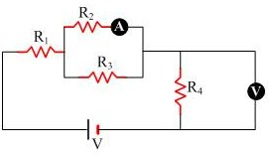

(I₂=6A, I₃=₂A, I_{ΟΛ}=I₁=I₄=8A, R₄=2Ω, V=48V)

- Να βρεθεί η ισοδύναμη αντίσταση κάθε μίας από τις παρακάτω συνδέσεις:

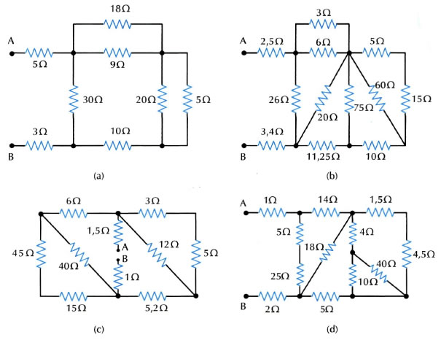

(α) Rολ=20Ω, b) Rολ=15Ω, c) Rολ=10Ω, d)Rολ=15Ω)

